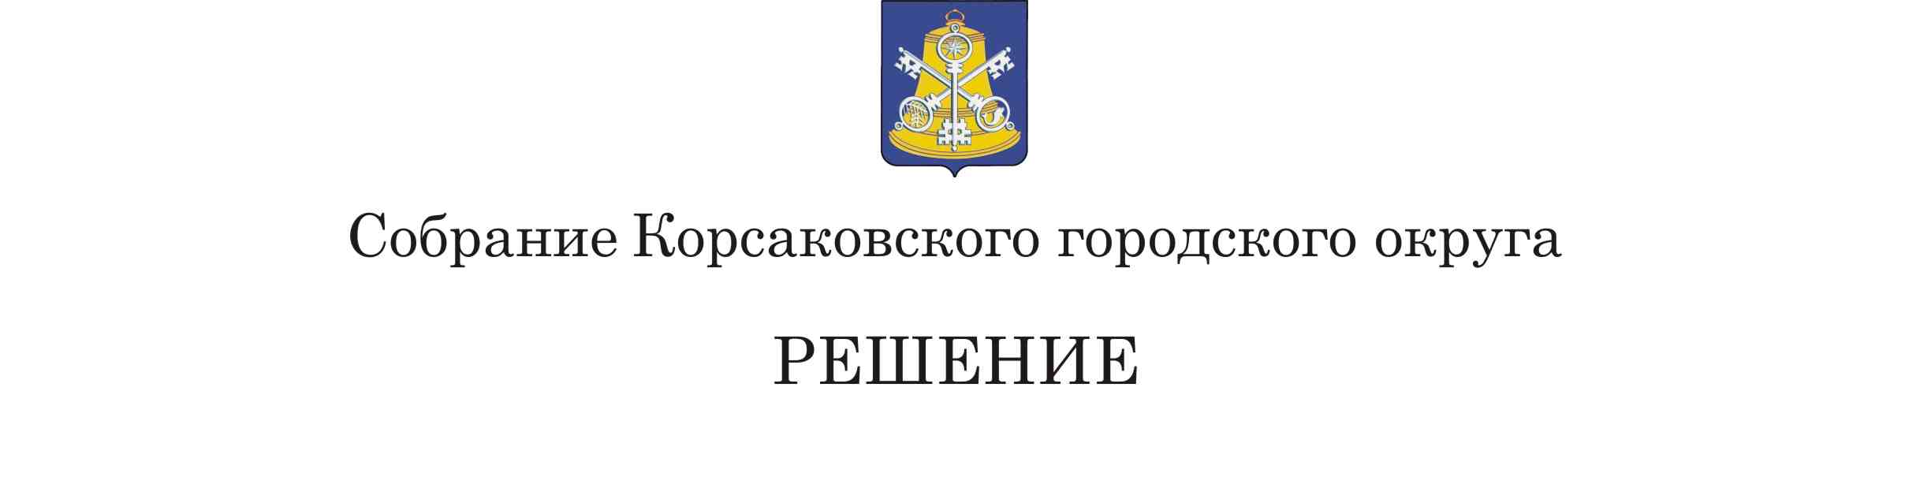

|  |  |
| --- | --- |
| Принято | 27.03.2024 № 63 |

|  |  |  |  |  |
| --- | --- | --- | --- | --- |
| на | 15-м | заседании | 7-го | созыва |

|  |
| --- |
| О внесении изменений в решение Собрания Корсаковского городского округа от 12.05.2011 № 32 «Об утвер­ждении Положения о пенсионном обеспечении муниципальных служа­щих и лиц, замещавших муниципаль­ные должности в муниципальном об­разовании «Корсаковский городской округ» Сахалинской области» |

В соответствии с Федеральным законом от 15.12.2001 № 166-ФЗ «О государственном пенсионном обеспечении в Российской Федерации», Федеральным законом от 02.03.2007 № 25-ФЗ «О муниципальной службе в Российской Федерации», Законом Сахалинской области от 06.07.2007 № 78-ЗО «Об отдельных вопросах муниципальной службы в Сахалинской области», Законом Сахалинской области   
от 28.06.2010 № 55-ЗО «О пенсионном обеспечении лиц, замещавших государственные должности Сахалинской области, и государственных гражданских служащих Сахалинской области», руководствуясь статьей 27 Устава муниципального образования «Корсаковский городской округ» Сахалинской области, Собрание РЕШИЛО:

1. Внести в Положение о пенсионном обеспечении муниципальных служащих и лиц, замещавших муниципальные должности в муниципальном образовании «Корсаковский городской округ» Сахалинской области, утвержденное решением Собрания Корсаковского городского округа от 12.05.2011 № 32 (в редакции решений Собрания Корсаковского городского округа от 30.07.2013 № 80, от 22.12.2016 № 131, от 01.03.2017 № 137, от 01.03.2017 № 138, от 12.04.2019 № 66, от 11.03.2020 № 116, от 14.09.2021   
№ 162, от 21.02.2023 № 23) (далее – Положение), следующие изменения:

1.1. В статье 3:

1.1.1. В части 1:

1) абзац первый изложить в следующей редакции:

«1. Размеры пенсии за выслугу лет и ежемесячной доплаты к государственной пенсии исчисляются исходя из среднемесячного денежного содержания по замещаемой муниципальной должности или должности муниципальной службы за последние 12 полных месяцев, предшествовавших дню освобождения от муниципальной должности или дню увольнения с должности муниципальной службы (далее – расчетный период).»;

2) абзац второй исключить;

3) абзацы третий и четвертый изложить в новой редакции:

«При этом среднемесячное денежное содержание, учитываемое при исчислении пенсии за выслугу лет, ежемесячной доплаты к государственной пенсии, последовательно увеличивается (индексируется) пропорционально на все предшествующие дню обращения за назначением пенсии за выслугу лет и ежемесячной доплаты к государственной пенсии увеличения (индексации) размера месячного оклада по соответствующей муниципальной должности или по соответствующей должности муниципальной службы.

При исчислении среднемесячного денежного содержания и определении месячного оклада у лиц, замещавших муниципальные должности и лиц, замещавших должности муниципальной службы, принимается следующее соотношение должностей:»;

4) дополнить новым абзацем следующего содержания:

«При этом в настоящем Положении под месячным окладом понимается должностной оклад, установленный в соответствии с замещаемой должностью муниципальной службы, муниципальной должностью.».

1.1.2. В части 6:

1) в абзаце первом слова «оклада денежного содержания» заменить словами «месячного оклада»;

2) абзац второй изложить в новой редакции:

«При замещении в расчетном периоде различных должностей (различных выборных должностей, различных должностей муниципальной службы) либо изменении в расчетном периоде размера месячного оклада по замещаемой должности муниципальной службы ограничение размера среднемесячного денежного содержания производится исходя из среднего месячного оклада по замещавшимся должностям в следующем порядке, если:»;

3) абзац пятый исключить.

1.2. В статье 11:

1.2.1 Абзац первый части 1 изложить в новой редакции:

«1. Размеры назначенных пенсии за выслугу лет, ежемесячной доплаты к государственной пенсии увеличиваются (индексируются) при увеличении (индексации) размера месячного оклада по муниципальной должности или должности муниципальной службы на индекс повышения со дня увеличения (индексации) размеров указанных окладов в порядке, установленном нормативным правовым актом Корсаковского городского округа.».

1.2.2. Часть 2 изложить в новой редакции:

«2. Выплата пенсии за выслугу лет, ежемесячной доплаты к государственной пенсии с учетом изменения размера производится со дня увеличения (индексации) размера месячного оклада по муниципальной должности или должности муниципальной службы либо изменения размера страховой пенсии по старости (инвалидности) или пенсии по выслуге лет, назначенной в соответствии с Законом Российской Федерации «О пенсионном обеспечении лиц, проходивших военную службу, службу в органах внутренних дел, Государственной противопожарной службе, органах по контролю за оборотом наркотических средств и психотропных веществ, учреждениях и органах уголовно-исполнительной системы, и их семей».».

1.2.3. В первом абзаце части 4 слова «должностного оклада или оклада денежного содержания» заменить словами «месячного оклада».

1.3. В приложении к Положению слова «должностной оклад (оклад денежного содержания)» в соответствующем падеже заменить словами «месячный оклад» в соответствующем падеже.

2. Установить, что лицам, освобожденным от муниципальной должности или уволенным с должности муниципальной службы до 01 января 2024 года, размер должностного оклада, ежемесячной надбавки за классный чин, установленные на день освобождения от муниципальной должности или увольнения с должности муниципальной службы, не подлежат перерасчету в соответствии с решением Собрания Корсаковского городского округа от 12.05.2011 № 32 «Об утверждении Положения о пенсионном обеспечении муниципальных служащих и лиц, замещавших муниципальные должности в муниципальном образовании «Корсаковский городской округ» Сахалинской области» в редакции настоящего решения. При этом размер должностного оклада, ежемесячной надбавки за классный чин увеличиваются (индексируются) при увеличении (индексации) размера месячного оклада по муниципальной должности или должности муниципальной службы на индекс повышения со дня увеличения (индексации) размера указанного оклада.

3. Установить, что размеры пенсии за выслугу лет, ежемесячной доплаты к государственной пенсии, назначенные в соответствии с решением Собрания Корсаковского городского округа от 12.05.2011 № 32 «Об утверждении Положения о пенсионном обеспечении муниципальных служащих и лиц, замещавших муниципальные должности в муниципальном образовании «Корсаковский городской округ» Сахалинской области» в порядке и на условиях, действовавших до дня вступления в силу настоящего решения, выплата которых приостанавливалась на период повторного замещения муниципальной должности или должности муниципальной службы не менее одного года, в 2024 году пересчитываются по заявлению лиц, повторно замещавших муниципальные должности или должности муниципальной службы, исходя из периода замещения муниципальной должности или должности муниципальной службы и наибольшего оклада денежного содержания за период замещения муниципальной должности или должности муниципальной службы до 01 января 2024 года или месячного оклада за период замещения муниципальной должности или должности муниципальной службы начиная с 01 января 2024 года.

4. Установить, что настоящее решение распространяется на правоотношения, возникшие с 01.01.2024.

5. Опубликовать настоящее решение в газете «Восход».

|  |  |
| --- | --- |
| Председатель Собрания  Корсаковского городского округа | Л.Д. Хмыз |
| Мэр  Корсаковского городского округа | А.В. Ивашов |